javaweb部署centos服务器

1. 服务器配置数据库

<https://www.cnblogs.com/ljysy/p/10324854.html>

安装mysql

重置密码

远程访问

navicat连接，并从本地数据库导入sql脚本

1. 服务器安装jdk

<https://www.cnblogs.com/wlsblog/p/7908348.html>

查看服务器自带java1.8安装包

yum list java-1.8\*

安装

yum install java-1.8.0-openjdk\* -y

检查是否安装成功

java -version

1. jar包打包到服务器

maven打包jar包到target文件夹

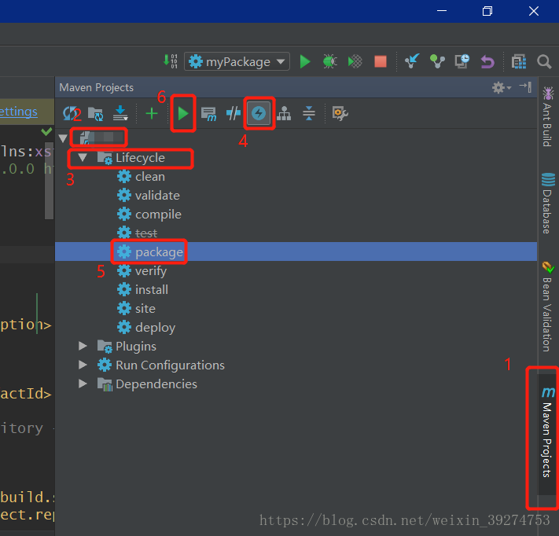

filezilla上传jar包到服务器制定位置

1. 服务器配置安全组开放对应端口
2. 关闭防火墙或开放防火墙端口

检查是否开启

firewall-cmd --state

1. 运行jar包

<https://www.cnblogs.com/MrEcho/p/11370411.html>

直接运行

java -jar xxx.jar &

后台运行并将日志导入某文件包

nohup java -jar xxx.jar > consoleMsg.log 2>&1 &

打印最后500行日志，并且持续跟踪日志

tailf -n 500 consoleMsg.log

分页查看最后2000行日志

tail -n 2000 consoleMsg.log | more

1. 终止jar包运行

ps aux|grep 包名

kill -9 进程号



（kill上面那个）